PRESSEMITTEILUNG 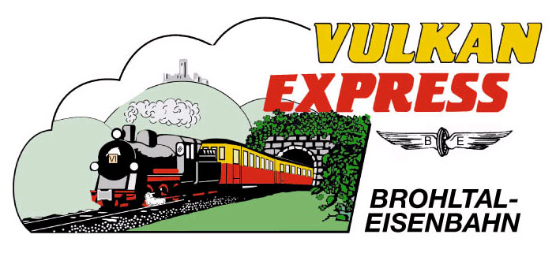
Brohl-Lützing, 01.04.2016

„Vulkan-Expreß“ als RegioRadler unterwegs
Fahrradstellplätze ab sofort wieder online buchbar

Die Online-Buchungsplattform für die Fahrradmitnahme in den sogenannten „RegioRadler-Linien“ ist ab sofort wieder freigeschaltet. Neben zahlreichen Fahrradbuslinien ist auch die Brohltalbahn wieder dabei – und das sogar kostenlos!

Radtouren ab Engeln: es geht bergab!

Die Fahrradmitnahme in den Zügen der Brohltalbahn ist außerordentlich beliebt: während man mit dem „Vulkan-Expreß“ sein Rad 400 Höhenmeter bergauf bringen lässt, genießt man im Anschluss in fast alle Richtungen angenehme Talfahrten in erholsamer Eifellandschaft.

So führen vom Zielbahnhof Engeln interessante Radtouren auf Wirtschaftswegen und wenig befahrenen Straßen in fast alle Richtungen: durch das Nettetal radelt es sich entlang von Schloss Bürresheim bequem in Richtung Mayen und weiter auf alten Bahntrassen bis nach Hatzenport an der Mosel. Durch das Kesselinger Tal gelangen Radfahrer auf idyllischen Wegen nach Ahrbrück und von dort per Ahrtalbahn oder auf dem Ahrtalradweg weiter flussabwärts. Auch in Richtung Rhein kann geradelt werden: der Brohltal-Radweg führt vorbei an der Burg Olbrück bergab nach Niederzissen und von dort nach einem kurzen Anstieg durch das Vinxtbachtal bis Bad Breisig am Rhein. Diese und weitere Tourenvorschläge finden Interessierte im Internet unter http://vulkan-express.de/stationen-und-ausfluege/strecke-main/24-engeln zum Herunterladen und Ausdrucken.

Fahrrad-Reservierung und –mitnahme kostenlos

Die Fahrradmitnahme im „Vulkan-Expreß“ ist seit jeher kostenlos! Reservieren kann man seinen Stellplatz im Gepäckwagen nun wieder online über das Internet-Portal der RegioRadler-Freizeitlinien. Unter www.regioradler.de ist auch die Brohltalbahn zu finden und in wenigen Schritten gebucht: hierzu einfach Abfahrts- und Zielbahnhof sowie den Reisetag eingeben, eine Fahrt im Fahrplan auswählen und bestätigen. Die Reservierung für Fahrten auf der Brohltalbahn ist kostenlos! Hinzu kommen die Fahrkarten für die Personen – diese sind, wie gewohnt, am Fahrkartenschalter in Brohl oder, bei Zustieg an allen anderen Stationen, direkt im Zug erhältlich. Eine einfache Bergfahrt auf der Gesamtstrecke ist für 11,50 Euro zu haben.

Für die Anreise nach Brohl wird die stündlich zwischen Köln und Koblenz verkehrende Mittelrheinbahn (RB 26) mit den attraktiven Fahrscheinangeboten der Verkehrsverbünde VRM und VRS empfohlen. Fahrräder fahren in Rheinland-Pfalz kostenlos mit. Die Parkplätze in Brohl sind begrenzt.

Weitere Informationen und Buchungen unter www.vulkan-express.de, buero@vulkan-express.de und Tel. 02636-80303.

Interessengemeinschaft Brohltal-Schmalspureisenbahn e.V.
Kapellenstraße 12
56651 Niederzissen
Telefon 02636-80303
Telefax 02636-80146
E-Mail: buero@vulkan-express.de
www.vulkan-express.de
Facebook: “Brohltalbahn / Vulkan-Expreß”

